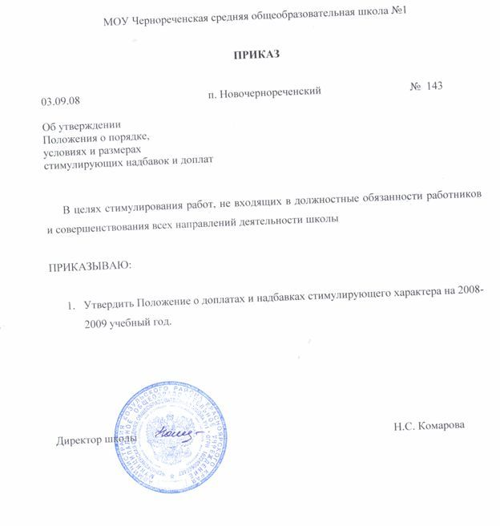

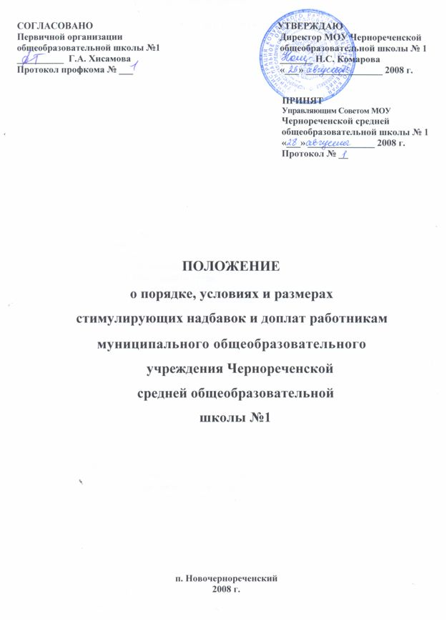

ОБЩИЕ ПОЛОЖЕНИЯ

1.1. В соответствии со ст.144 ТК РФ с разъяснением Министерства труда Российской Федерации от 04.03.1993 г. «О порядке установления доплат и надбавок работникам учреждений, организаций и предприятий, находящихся на бюджетном финансировании», Письма Министерства образования РФ от 09.04.1993 №67-М «О порядке установления доплат и надбавок работникам учреждений образования», Письма Министерства образования РФ от 03.03.1995 «О формировании средств на установку доплат и надбавок работникам учреждений образования» и на основании Постановления администрации Козульского района Красноярского края от 20.08.2008 г за № 512 каждый работник школы имеет право на установление доплат и надбавок к заработной плате на основе настоящего Положения.
1.2. Настоящий порядок устанавливает условия и размер стимулирующих надбавок и доплат для работников муниципального общеобразовательного учреждения Чернореченской средней общеобразовательной школы № 1.
1.3.Фонд оплаты труда работникам муниципального общеобразовательного
учреждения Чернореченской средней общеобразовательной школы № 1 формируется в соответствии с Положением «Об оплате труда работников муниципальных образовательных учреждений Козульского района», утвержденного постановлением главы района от 13.03.2006 № 72. Фонд оплаты труда состоит:
- из тарифного фонда, формируемого на основании штатного расписания в
пределах лимита численности и результатов аттестации, составляет 75 %;
- фонда стимулирующих надбавок и доплат (ФДСН), включающего в
себя премии и персональные надбавки. Общий объем ФДСН не должен
превышать 25% от общего фонда оплаты труда.
1.4. Фонд стимулирующих надбавок и доплат формируется для выплаты надбавок за высокую результативность работы, успешное выполнение сложных работ, за напряженность в труде, высокое качество работы, доплаты за проверку тетрадей, делопроизводство, заведование учебным кабинетом химии, физики, информатики, лабораторией, учебными мастерскими, учебно-опытным участком, за работу, не входящую в круг должностных обязанностей, размер которого рассчитывается по следующей формуле:
ФД = (ФОТ*25%) *40%, где
ФД - фонд доплат;
ФОТ - фонд оплаты труда, а также средства на стимулирующие надбавки, размер которых считается по следующей формуле:
ФСН = (ФОТ*25%) *60%, где
ФСН - фонд стимулирующих надбавок;
ФОТ - фонд оплаты труда.
1.5. Средства фонда стимулирующих надбавок и доплат
распределяются на основании решений Управляющего совета школы (с учетом мнения выборного профсоюзного органа). Каждый работник школы имеет право на установление доплат и надбавок и заработной плате на основе настоящего Положения.
1.6. Виды и размер стимулирующих надбавок и доплат руководителям школы устанавливаются управлением образования, опеки и попечительства администрации района, осуществляющим правовое регулирование в сфере образования.
1.7. Виды и размер стимулирующих надбавок и доплат заместителям руководителя, педагогическим работникам, а также работникам, не связанным с образовательным процессом устанавливаются Управляющим Советом школы (с учетом мнения выборного профсоюзного органа).
1.8. Размеры доплат за дополнительную работу и надбавок за качественные показатели работы максимальными размерами не ограничиваются и устанавливаются в зависимости от выполненного работниками дополнительного объема работ или их качества, продуктивности деятельности работника.
1.9. Надбавки и доплаты могут быть отменены или изменены приказом руководителя школы за снижение качества работы, несвоевременное выполнение возложенных обязанностей, заданий, нарушений Устава школы и Правил внутреннего распорядка, а также в случае обоснованных жалоб со стороны родителей на действие педагога.
2.0. Доплаты и стимулирующие надбавки для педагогов устанавливаются от размера тарифной ставки 13 разряда оплаты труда районной тарифной сетки.
2.1. Доплаты и стимулирующие добавки для учебно-вспомогательного и обслуживающего персонала устанавливаются от размера тарифной ставки работника.

ПОРЯДОК УСТАНОВЛЕНИЯ ДОПЛАТ СТИМУЛИРУЮЩЕГО ХАРАКТЕРА

1. Доплаты за работу, не входящую в круг основных обязанностей, устанавливаются на основании перечня дополнительных видов работ, которые определяются на основе и в соответствии с тарифно-квалификационными характеристиками по должностям работников образовательного учреждения. Доплаты устанавливаются на весь период дополнительных видов работ.
2. Настоящее Положение устанавливает следующий перечень дополнительных видов работ для различных категорий работников образовательного учреждения, а также размер доплат.

- Виды дополнительных работ для педагогических работников

3.1. Классное руководство
- при наполняемости классов 20 человек и выше – 15%, ниже 20 человек – 10%;
- за создание организованного и дисциплинированного классного коллектива (посещаемость учащихся, воспитанность, общая культура, организация дежурства по школе).
- за организацию работы с коллективом учащихся и родителей (система воспитательной работы, качественное проведение классных часов, участие класса в общешкольных делах, охрана здоровья детей (организация питания), сочетание бесконфликтности, требовательности в работе с детьми и родителями);
- за организацию работы по социальной защите учащихся, по профилактике правонарушений;
- за своевременную и качественную работу по ведению отчетности классного руководителя (ведение классного журнала, личных дел учащихся, проверка дневников учащихся, разработка планов воспитательной работы с классом и индивидуальной работы с педагогически запущенными детьми, ведение паспортов здоровья учащихся, составление характеристик учащихся).
Доплата снимается за:
- несвоевременное и некачественное оформление документации (личные дела, классный журнал, дневники учащихся, план воспитательной работы) – до 5%;
- за неявку без уважительной причины на мероприятия, требующие присутствия классного руководителя – до 3%;
- за некачественную работу по осуществлению контроля за посещаемостью учащимися уроков – до 5%;
- отсутствием контроля по соблюдению учащихся санитарно-гигиенических норм – до 3%.
3.2. Проверка тетрадей:
1 – 4 классы – до10 % (тетради проверяются каждый день);
5 – 11 классы за проверку письменных работ:
- русский язык и литература – до 15 % (5-й класс после каждого урока у всех учеников, 6-й класс – в первом полугодии – после каждого урока у всех учеников, во втором полугодии – после каждого урока у слабых учеников, у остальных – один раз в неделю, 7-9-е классы – один раз в неделю, 10-11 классы – два раза в месяц);
- математика – до 10 % (5-й класс – после каждого урока у всех учеников, 6-й класс – в первом полугодии – каждый день, во втором полугодии – один раз в неделю, 7-9-е классы – один раз в неделю, 10-11 классы – два раза в месяц);
- иностранный язык – до 5 % (5-й класс – после каждого урока у всех учеников, 6-й класс один раз в неделю, 7-9-е классы – один раз в неделю, 10-11-е классы – два раза в месяц);
- биология, история, география – до 5 % (контрольные работы, самостоятельные, лабораторные);
- физика, химия – до 5 % (контрольные работы, лабораторно-практические работы).
Доплата снимается за:
  - нерегулярность проверки письменных работ – до 5%;
  - некачественную проверку письменных работ – до 3%.
3.3. Заведование учебными кабинетами – до 5 % (общее состояние кабинета (соблюдение санитарно-гигиенических норм, подготовка кабинета к работе в зимних условиях, исправная мебель, озеленение)); соблюдение правил техники безопасности (наличие инструкций по ТБ).
Доплата снимается за:
  - отсутствие работы по данному направлению.

  - Ремонт наглядных пособий, технических средств обучения – до 500 рублей.
  - Доплата работникам, награжденным знаком «Почетный работник общего образования», «Отличник народного просвещения» - до 20%

- Виды дополнительных работ для библиотекаря образовательного учреждения

4.1. Работа с библиотечным фондом школьных учебников – до 15 %.
4.2. Оказание транспортных услуг и выполнение погрузочно-разгрузочных работ – до
10 %.

- Виды дополнительных работ для учебно-вспомогательного и технического персонала

5.1. Виды дополнительных работ:
5.1.1. курьерская работа – до 15%
    - транспортные услуги и выполнение погрузочно-разгрузочных работ – до 25%
    - организация работы по технике безопасности – до 20%;
    - подсобному рабочему за погрузку, разгрузку и доставку продуктов – до 300 рублей;
    - уборщикам помещений за работу в туалетах здания – до 10 %
    - выполнение обязанностей кассира (доставка и выдача з /платы) – до 30 %;
    - прачечные работы – до 150 рублей;
    - за очистку кровли от снега – до 300 рублей;

ПОРЯДОК УСТАНОВЛЕНИЯ НАДБАВОК СТИМУЛИРУЮЩЕГО ХАРАКТЕРА

1. Надбавки к должностным окладам (ставка) устанавливаются за высокое качество работы, интенсивность и напряженность труда, а также работникам, имеющим отраслевые награды.
2. Надбавки к должностным окладам за высокое качество работы, высокие результаты труда устанавливаются ежемесячно, надбавки за интенсивность и напряженность труда – один раз в полугодие.
3. Основными критериями для осуществления стимулирующих надбавок и премирования педагогических работников являются:
- продуктивность учебного процесса и его соответствие современным требованиям
- продуктивность воспитательного процесса;
- продуктивность процесса здоровьесбережения;
- деятельность по разработке и реализации программы развития школы, профессиональной компетентности.
- Настоящее Положение устанавливает следующий перечень и размеры надбавок:

Должность педагогического работника | Критерии (направления) стимулирующих надбавок | Параметры (показатели) стимулирующих надбавок | Индикаторы ( измеритель) стимулирующих надбавок | Размер надбавок в %
4.1. Заместитель директора по УР | Качество и доступность общего образования в школе | Выполнение стандартов образования | -доля успешно успевающих учащихся не ниже 35% от общего контингента;  -отсутствие неуспевающих | До 50%
 |  | Сохранение контингента учащихся | -отсутствие отсева) в том числе не аттестованных по немотивированным пропускам)  -снижение или отсутствие правонарушений за полугодие относительно предыдущего не менее, чем на 10% | До 10%
 |  | Организация предпрофильной подготовки и профильного обучения | Наличие классов или групп, укомплектованность УМК, пакет нормативно правовых актов, система подготовки пед.кадров по преподаванию предметов на профильном уровне | До 10%
 |  | Социализация учащихся | Адаптация  а) первоклассников  б) выпускников начальных классов в основной школе (разница в доле детей снизивших успеваемость не более 5%)  в) выпускников основной школы в средней школе ( выбор профильных и элективных курсов) | До 10%
 | Условия для осуществления учебного процесса | Организация кадрового обеспечения ОУ | - повышение образовательного уровеня квалификации членов педагогического коллектива( доля учителей с 1 и высшей категорией составляет не менее 40%)  -наличие положительной динамике в количестве учителей 1 и высшей категории не менее 20% | До 20%  До 10%
 |  | Организация процесса здоровьесбережения учащихся | - наличие в школе реализуемой оздоровительной программы для учащихся и учителей  -эффективный мониторинг состояния здоровья учащихся и др. | До 20%  До 10%
 | Качество методического руководства педагогическим коллективом | Методическая помощь педагогическим работникам в их практической деятельности | Дифференцированный подход в оказании помощи пед.работникам по повышению педагогического мастерства | До 15%
 |  |  | -результативность участия педагогов ОУ в конкурсах, фестивалях и т.д. разного уровня  -выявление, предъявление, поддержка ИКР( инновационного кадрового ресурса) и использование его потенциала  -внедрение в учебный процесс современных технологий обучения и воспитания( при наличии результатов)  - наличие у учителей авторских программ и разработок, программ элективных курсов и др.( при условии наличия документов, подтверждающих возможность реализации в ОУ: лицензия, сертификат, др.) | До 10%
 |  | Аналитико-диагностическая деятельность( мониторинг) | - цели аналитико- диагностической деятельности ориентированы на выявление динамики педагогических процессов  - аналитико- диагностическая деятельность охватывает основные стороны работы школы как целостной развивающейся системы  - аналитико-диагностическая деятельность способствует принятию обоснованных управленческих решений  системность заполнения мониторингов и информационных систем: ЕГЭ, КИАСУО, КПМО и др. | До 15%
 | Создание условий для осуществления учебно – воспитательного процесса | Обеспечение санитарно – гигиенических условий  Материально – техническая, ресурсная обеспеченность учебно – воспитательного процесса  Эстетические условия, оформление кабинетов, школы, состояние постоянного трудового объекта в помещении школы и пришкольной территории. | отсутствие замечаний Роспотребнадзора  Реализация плана по модернизации МТ и учебной базы кабинета  Отсутствие замечаний комиссий различного уровня | До 15%  До 15 %  До 15 %
4.2. Учитель-предметник | Качество обучения учащихся | Выполнение государственного стандарта обучения | Уровень выполнения:  -соответствие итоговых отметок результатам административных работ( контрольные срезы, контрольные работы, итоговые экзамены: в традиционной форме, МЭК, ЕГЭ и т.д.)  -позитивная динамика этих результатов (Кол-во уч-ся , повысивших оценку по итогам четверти)  -отсутствие неуспевающих | До 15%
 |  | Индивидуализация обучения- ориентация на зону ближайшего развития каждого ребенка | Работа с одаренными детьми:  - организация исследовательской работы по предметам  -наличие возможности углубленного изучения предмета в рамках урока ( выполнение детьми заданий уровня С в контрольных срезах | До 10%  До 20%
 |  |  | Работа с учащимися с ограниченными возможностями здоровья -соответствие образовательной деятельности педагога потребностям и возможностям школьников с ограниченными возможностями здоровья в условиях класса  ( при наличии документов подтверждающих статус ребенка и отсутствии второгодников) | До 10%
 |  | Внеурочная деятельность по предмету | Позитивные результаты внеурочной деятельности по предмету  а) качественный показатель участия школьников в  -олимпиадах  -проектах  -творческих отчетах  -выставках творческих работ  -конкурсах, фестивалях, спортивных соревнованиях разного уровня и т.д.  б) наличие эффективных форм организации внеурочной деятельности по предмету  - кружки  - клубы  - секции  - предметные недели и др. | До 100%
 |  | Мотивация учащихся к изучению предмета | Рост мотивации:  -позитивная динамика качества  - обученности по предмету  -количество учащихся,вовлеченных во внеурочную деятельность по предмету  (творческую, проектную, исследовательскую) | До 50%
 | Профессиональное мастерство педагога | Использование современных образовательных технологий | а) участие педагога в работе:  - площадок (районных, краевых, федеральных)  муниципальный  региональных | До 5%  До 15%  До 25%  До 10%  До 20%  До 20%
 | Профессиональное мастерство педагога | Использование современных образовательных технологий | федеральных  б) апробация новых программ и учебников  в) разработка программ элективных курсов  г) создание собственных методических материалов ( уровень их новизны, современности и полезности, наличие соответствующей рецензии)  д) преподавание предметов на профильном уровне  е) использование ИКТ в учебном процессе | До 5%  До 15%  До 25%  До 10%  До 20%  До 20%
 | Профессиональное мастерство педагога | Сохранение здоровья учащихся | -использование в образовательном процессе здоровьесберегающих технологий  - отсутствие травматизма в учебное время | До 10%  20%
 |  | Обобщение и распространение собственного педагогического опыта | -мастер- классы  -открытые уроки  --презентации  -выступления на семинарах  -конференциях, круглых столах, в педчтениях  -публикации и др.  -тьютерское сопровождение | До 10%
 |  | Участие в профессиональных конкурсах | -« Учитель года»  -ПНПО  -Фестиваль педагогических идей и др. | До 50%
 |  | Повышение квалификации | -наличие программы по самообразованию или  « образовательного маршрута» профессионального саморазвития, портфолио | До 50%
 |  | Участие в работе методической службы школы | Руководство работой МО, творческого объединения | Уровень школьный -до 10% Уровень муниципальный-  До 20%
 |  |  | Участие в работе школьных временных проблемно- творческих группах | До20%
 | Воспитательный потенциал педагога | Комплексная воспитательная работа педагога как классного руководителя | Позитивные результаты:  -ученическое самоуправление | До 20%
 |  | Программа воспитательной работы с классом | -снижение или отсутствие правонарушений учащихся класса  -система мероприятий, способствующих сохранению и восстановлению здоровья учащихся  - система спортивных мероприятий школьного, районного, краевого уровней  -вовлечение родителей в организацию воспитательной работы класса  -система мероприятий, способствующих социализации и профориентации учащихся  -вовлеченность учащихся класса в систему дополнительного образования  -Реализация плана работы с учащимися в каникулярное время, в т.ч. в летний период | До 10%  До 20%  До 20 %  До 10%  До 10 %  До 10%
 |  | Использование новых технологий в деятельности | -проекты  -публикации  -методические разработки и др. | До 10%
 | Общественно значимая деятельность |  | Участие в работе  -экспертной комиссии  -аттестационной комиссии  -жюри на конкурсах  - подготовка материалов для обновлении школьного сайта | До 10%
4.3. Социальный педагог | Создание благоприятных условий для развития личности ребенка( интеллектуального, духовно-нравственного, социального, физического) | Организация социально- педагогического исследования учащихся | -изучение и внедрение новых технологий социально-педагогического исследования | До 10%
 |  | Организация работы по социально-педагогической защите прав ребенка | Разработка и реализация проектов, программ сопровождения детей попавших в трудную жизненную ситуацию( эффективность межведомственного взаимодействия) | До 15%
 |  | Обеспечение социально- педагогической поддержки семье | Использование в образовательном процессе эффективных форм работы с семьей  -консультативные советы;  - тем.родительские собрания;  -и др. | До 15%
 |  | Социализация учащихся группы риска( состоящих на учете в КДН) | -отсутствие отсева  -снижение количества учащихся, стоящих на учете;  - отсутствие пропусков уроков у учащихся;  - разнообразие эффектьивных форм профориентационной работы в школе с детьми, находящимися в трудной жизненной ситуации;  - рост количества учащихся в %, вовлеченных в ДОУ:  Спортивные секции | До 15%
 |  | Организация работы по профилактике табакокурения, алкоголизма, наркомании, токсикомании. Взаимодействие с КДН |  | До 10%
 |  | Организация бесплатного горячего питания учащихся (сбор документов, учет, контроль) Ведение ежемесячной документации |  | до 10%
 |  | Организация социально-ценной деятельности детей и подростков | -волонтерство, проектная деятельность | До 15%
 | Качество методической деятельности | Методическая помощь педагогическим работникам в их практической деятельности | -методическая помощь конкретному учителю носит целенаправленный характер  -степень разнообразия форм методической помощи учителю и др. | До 15%
4.4. Заместитель директора по ВР | Качество организации воспитательного процесса в школе | Организация внеклассной и внешкольной работы с учащимися в школе  Организация профориентационной работы в школе  Организация сетевого взаимодействия школы с другими образовательными учреждениями | -организация и проведение мероприятий, краевого, федерального уровней  -снижение или отсутствие правонарушений относительно предыдущего показателя не менее, чем на 10%  -разнообразие эффективных форм профориентационной работы  - высокий уровень информированности детей и их родителей  - кол-во поступивших в вузы, ссузы (не ниже 80% учащихся)  - эффективность сетевого взаимодействия  - рост количества учащихся, занимающихся в дистанционных интенсивных школах  -рост количества учащихся, занимающихся в творческих объединениях, кружках, студиях, секциях и т.д.  - рост количества учащихся, охваченных дополнительным образованием  -рост количества учащихся-участников конкурсов, выставок, смотров, фестивалей, соревнований и т.д. всех уровней  -рост количества учащихся- участников общешкольных коллективно-творческих дел и проектов разного уровня;(рост до 10%)  -количество учащихся-победителей, призеров конкурсов,смотров, выставок, фестивалей,соревнований и т.д. | До 30%  До 15%  До 15%  До 15%  До 10%  До 20%
 |  | Организация эффективной работы по профилактике правонарушений, по изучению ПДД и ППБ | -отсутствие роста правонарушений среди несовершеннолетних в ОУ  -разнообразие эффективных форм работы: кружки; секции  -Проектная деятельность  -отсутствие детей попавших в ДТП | До 10%  До 10%  До 10%  До 10%
 |  | Организация работы детских и молодежных организаций и объединений | 1. Наличие нормативно-правовых документов о деятельности детских объединений  2. Количество акций, проектов, КТД, организованных и поведенных детским объединением или организацией на разных уровнях выше среднего по району  3. рост количества учащихся (в%), участвующих:  А) в работе коллегиальных органов школьного самоуправления;  Б) в разработке, принятии и реализации этих решений  - подготовка к лицензированию программ дополнительного образования | До 10%  До 15%  До 15%  До 30%
 | Качество методического руководства педагогическим коллективом | Методическая помощь педагогическим работникам в их практической деятельности | -методическая помощь классным руководителям носит практический инновационный характер  - внедряются новые формы работы с учащимися | До 15%

4.5. Надбавки учебно-вспомогательному и техническому персоналу устанавливаются в следующих размерах:
4.5.1. Системность заполнения информационной базы (КИАСУО) - до 20%;
4.5.2.Своевременность и системность заполнения документации (не установленной
инструкцией) – до 35%;
4.5.3. Отсутствие нарушений в оформлении отчетной документации по расходу субвенций –
до 40%;
4.5.4. Организация эффективной производственной работы обслуживающего персонала.
улучшение материальной базы школы – до 50%;
4.5.5. Качество работы, культуру обслуживания – до 10%;
4.5.6. Бесперебойная работа систем отопления, водоснабжения и электроэнергии – до 300 руб.;
4.5.7. За высокое профессиональное мастерство при выполнении аварийных работ – до 50%;
4.5.8. За качественное выполнение срочных работ в экстремальных условиях – до 50%.
4.5.9. За качественное проведение ремонтных работ при подготовке школы к новому учебному году – до 4000 рублей

УСЛОВИЯ И ПОРЯДОК ОТМЕНЫ ДОПЛАТ И НАДБАВОК СТИМУЛИРУЮЩЕГО ХАРАКТЕРА

- Виды и размеры доплат и надбавок стимулирующего характера могут пересматриваться перед началом нового учебного года.
- Размеры доплат могут быть изменены в зависимости от результатов труда работника.
- Доплаты и надбавки, установленные работнику в начале учебного года могут быть отменены или уменьшены
- в связи с невыполнением возложенных на работника дополнительных обязанностей;
- в связи с ухудшением качества работы;
- в связи с изменением условий труда по интенсивности, сложности, напряженности.

СРОКИ ДЕЙСТВИЯ НАСТОЯЩЕГО ПОЛОЖЕНИЯ

- Настоящее Положение действует в течение учебного года и может быть пересмотрено по требованию одной из сторон, его подписавших.

Положение о доплатах и надбавках стимулирующего характера работникам образовательного учреждения составлено на основании следующих документов:
- Трудовой кодекс Российской Федерации.
- Постановление Правительства РФ от 14 октября 1992 года №785 «О дифференциации в уровнях оплаты труда работников бюджетной сферы на основе Единой тарифной сетки».
- Федеральный закон «Об образовании».
- Приказ №463/1268 от 31 августа 1995 года Министерства образования РФ.
- Постановление Министерства труда и социального развития РФ №43 от 4 марта 1993 года «О порядке установления доплат и надбавок работникам учреждений, находящихся на бюджетном финансировании».
- Постановление администрации Козульского района Красноярского края от 20.08.2008 года № 512.

